测试之前,准备工作:

先导入数据表xbm.df 和xbmd.df
再编译所有程式

- 单位 的类型维护xxumtype01.p
举例:工单的完成数10(批序号分别为x01…x10), 材料A的单位用量是1,但是材料A实际发料11(多发料1个)
如果单位可拆分则,每个主机BOM上A的用量为1.1
否则,主机x01的A用量为2, 主机x02…x10上A用量为1,

界面如下:
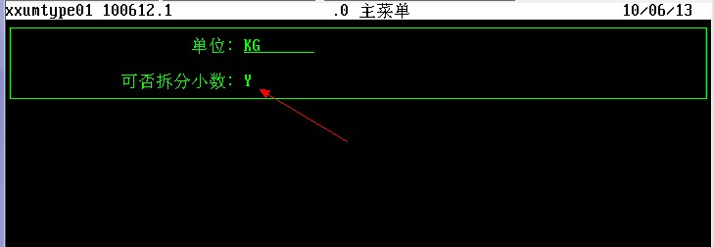
- 物料清单维护xxwowamt.p
修改内容1)单位用量都需要输入,2)加入新物料料时,弹出窗口,需要输入是否替代料,替代料需要选择被替代的是哪个物料.
界面如下:
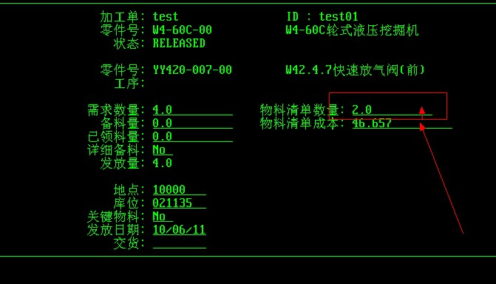
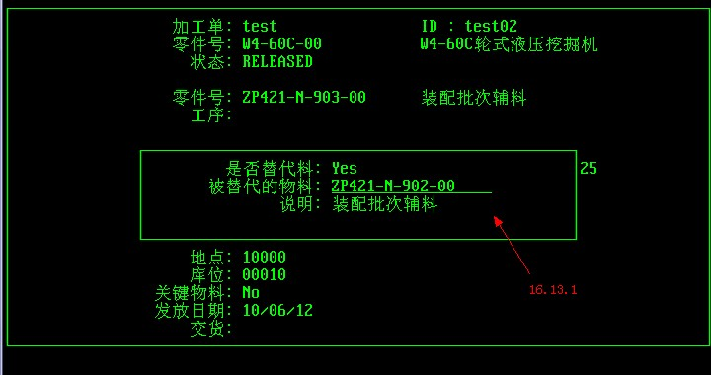

主机BOM测试:

模拟测试资料:
工单ID, test01 ---→见附件wo_test01.txt 发放的材料有正常发料的,超发料的,发替代料的, 成品完工10个,批号 x01 到 x10
工单ID, test02 ---→见附件wo_test02.txt 属返修工单(发放成品, 民用品改装成军品), 成品完工2个, 批号 x01 和 x10

主机BOM产生程式xxbmcrt001.p,
界面如下,输入工单ID,确认即可:
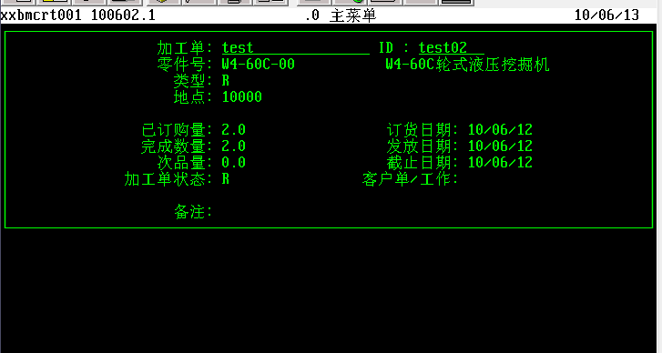

主机BOM查询打印xxbmrp001.p
界面如下,可按主机的批序号或物料编号查询
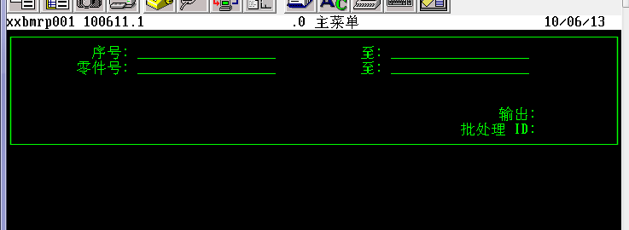

查询打印的结果:

未做工单test02之前, ---→见附件bm_test01.txt
之后---→见附件bm_test02.txt

目前程式依然存在一些疑问,需要稍后确认后再修改:
1.主机BOM程式应该是仅限成品才可以使用,目前未限制.
2.多次替代的物料,分配会有异常, 比如原物料A需求10, 实际发放A=6, A1=3, A2=1
3.单位可拆分成小数的物料,发放替代料时,会有异常, 目前是平均分摊到各个主机
4.民品改军品,如果开立新工单,BOM上只能反映增加的物料,不能反映减少的物料, 比如假设换下普通轮胎,换上防爆轮胎

